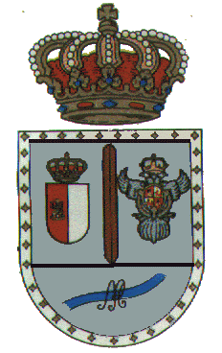
PRE—INSCRIPCIÓN
A partir de 16 años

Los datos de carácter personal, serán utilizados según la Ley Orgánica 15/1999, de 13 de diciembre, de Protección de Datos de Carácter Personal. Los datos facilitados serán incorporados a los ficheros de carácter personal bajo la responsabilidad, titularidad y propiedad de la MANCOMUNIDAD RIO ALGODOR, con NIF P-450007-B y domicilio social en España, San Roque 33, CP 45860 Villacañas (Toledo), donde serán conservados de forma confidencial. Este fichero estará inscrito en el Registro General de Protección de Datos y contará con el correspondiente código asignado por la Agencia Española de Protección de Datos.

CURSO:

MUNICIPIO DONDE SE REALIZA:
Nombre: Apellidos:
NIF: Dirección:
Código Postal: Población: Provincia:
Fecha de nacimiento:
Teléfonos: e-mail:
Indícanos el medio por donde te has enterado:
Redes sociales, Centro Joven, Ayuntamiento, Prensa, e-mail, carteles, etc
AUTORIZACIÓN (sólo menores):
FIRMA Y NIF DEL PADRE, MADRE O TUTOR

